**Lycée Ghannouch**  **Devoir de Synthèse n°3** Profs : **Taїeb ,Sadok&Jamel**

Durée : **3h**

*Le 16/05/2011* (Mathématiques) **Classes :** 4éme **Tech1+2& Sexp**

**Exercice n°1 :(5points)**

**1)** a) Ecrire (3 - i) ² sous la forme algébrique.

b) Résoudre dans C l’équation : z²-  (7 + 7i) z - 2 + 26i = 0

**2)** Soit f (z) = z3 -  (6 + 7i) z² +  (-9 +19i) z - 2 + 26i

a) Vérifier que f (-1) = 0

b) Déterminer les nombres complexes b et c tels que f (z) =  (z +1) (z² + bz + c)

c) Résoudre alors l’équation f (z) = 0

**3)** Soient dans le plan rapporté à un repère orthonormé direct (O,),

Les points A (-1), B (3i), C (2 + 4i) et D (5 + 3i).

Montrer que AB = CD et (BC) // (AD)

**Exercice n°2 :(5points)**

On considère la fonction f définie sur IR par f(x) = 

**1)** a) Dresser le tableau de variation de f

b) Montrer que la droite D : y = x +1 est une asymptote de au V(+)

c) Calculer  .Interpréter graphiquement le résultat obtenu.

d) Construire  dans un repère orthonormé R =  (Unité graphique : 2cm)

**2)** a) Calculer en cm² l’aire An de la région du plan limitée par la courbe et les droites :

D : y = x+1 , : x = 0 et ’ : x = n. (n  1)

b) Calculer 

**3)** a) Montrer que f réalise une bijection de IR sur un intervalle J que l’on précisera.

b) En déduire que l’équation f(x) = 1 admet une unique solution 

c) Tracer la courbe (C’) de g -1 dans le même repère.

d) Calculer en déduire 

**Exercice n°3: (6points)**

Pour tout nIN, on pose In = 

**1)** a) Calculer I0

b) A l’aide d’une intégration par partie Calculer I1

**2)** Montrer que la suite (In) est décroissante

**3)** a) Montrer que pour tout  on a : 0    

b) En déduire que pour tout on a : 

c) En déduire 

**4)** pour tout x de IR on pose, g(x) =. Montrer que g est décroissante sur [1, + [

b) Pour tout réel x on pose G(x) =.

Montrer à l’aide d’une intégration par parties, que : 

c) En déduire 

**5)** Pour tout nIN* on pose Un =  et Sn = U1 + U2+…+Un.

a) Montrer pour t[n, n+1]  g(n+1) ≤ g (t) ≤ g(n)

En déduire que pour tout nIN* : g (n+1)  Un  g (n)

b) En déduire 

c) Montrer que pour tout nIN* Sn = G (n+1) – G (1)

d) Déterminer 

**Exercice n° 4 :(4points)**

Le plan est rapporté à un repère orthonormé $\left(O;\vec{i},\vec{j}\right)$ la courbe φ ci -dessous **(page 3)** représente la fonction $f$ définie sur IR par $f\left(x\right)=(ax+b)e^{cx}$ où a , b et c $a , b et c$ sont trois réels que l’on se propose de déterminer

On sait que la courbe  contient les points des coordonnées (1,0) et (0 , ) et admet une tangente parallèle à l'axe des abscisses au point d'abscisse 

$1)$ Par lecture graphique.

a)Dresser le tableau de variation de $f$

b) Donner f (0), f (1) et f '()

2) Exprimer f ' (x) en fonction de a, b et c

3) En déduire que 

4) Soit g la restriction de f sur [; +[

a) Montrer que g réalise une bijection de [; +[sur un intervalle J à préciser

b) Tracer la courbe de g dans le même repère

5) Calculer l'aire de la partie du plan limitée par  et les droites d'équations x =  ; x = 1 et y = 0

**Bon Travail**

**Feille à Rendre avec la copie**

**Nom & Prénom** : ……………………………………………………………………………………………….

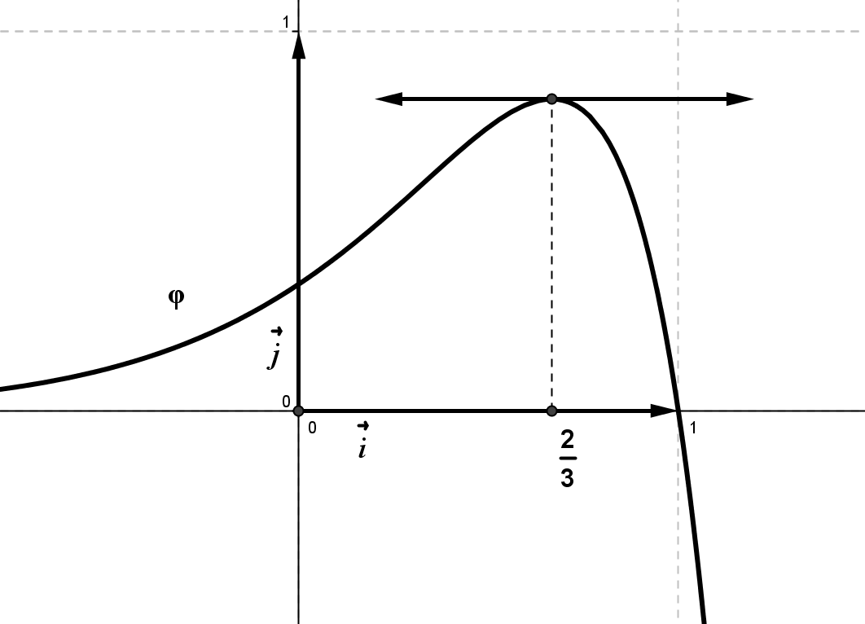

**Correction de devoir de synthèse n°3 : Classe : 4éme Tech +Sexp**

**Exercice n°1 :**

**1-**a) (3-i) ² = 8 -6i

b) (E) : z²-  (7 + 7i) z - 2 + 26i = 0

 SC = {5+3i ; 2+4i}

**2-** f (z) = z3 -  (6 + 7i) z² +  (-9 +19i) z - 2 + 26i

1. f(-1) = -1+6+7i +9 -19i -2 +26i = 0
2. f(z) = (z+1) (z² +bz +c) = z3 + (b+1) z² + (b+c) z + c 

**3-** 



|  |  |
| --- | --- |
| x | - + |
| f ‘(x) | + |
| f(x) | - + |

**Exercice n°2 :**

1. **a)**



**b)**

**c) Cf admet une branche parabolique de direction **

**2-a)**

**b)**

**3) a)**f continue **strictement** croissante sur IR donc elle réalise une bijection de IR sur f(IR) = IR

b) On a f une bijection de IR sur IR ; or 1∈ IR alors il existe une unique ∝ ∈ IR tel que f(∝) = 1

c ) Cf-1 = SΔ (Cf) avec Δ : y = x **(voir courbe)**

c) 



**Exercice n°3 :**

1-a)

b)

2-

3-a)

b) 

4- a)

b) 

c) 

5-a) 

b) 

c)

d) 

**Exercice n°4 :**

1-

|  |  |  |
| --- | --- | --- |
| x | -∞  +∞ | |
| f ‘(x) | + | - |
| f(x) | 0 -∞ | |

a) 

2-

3-

4- a) g continue et strictement décroissante sur [; +[donc elle réalise une bijection de [; +[sur

g ([; +[) =]-∞ ;]

b) Voir courbe

5- 

Au revoir à l’université

**Exercice n°2**



**Exercice n°4**

